**任务2 鸭品种的选用**

一、鸭的品种类型

按照经济用途划分，鸭可以被划分为肉用型、蛋用型和肉蛋兼用型三个类型。

1．肉用型 体型大，躯宽深，肌肉丰满，颈粗尾短，脚粗而短，蹼宽厚。肉用型鸭具有生长快、料肉比低、屠宰率高和肉质好等特点。常见品种有北京鸭、樱桃谷鸭、狄高鸭、瘤头鸭等。

2．蛋用型 体型小，体狭长，颈细长，脚细，后躯发达，肌肉结实。蛋用型鸭具有成熟早、产蛋多、耗料少、适应性强等特点。常见品种有绍鸭、金定鸭、康贝尔鸭等。

3．兼用型 体型介于肉用型和蛋用型之间。兼用型鸭具有成熟早、生长快、产蛋中等、肉质较好、适应性较强等特点。常见品种有高邮鸭、建昌鸭等。

二、鸭的品种

我国地方良种鸭主要有北京鸭、绍鸭、高邮鸭、金定鸭等；我国引进良种鸭主要有樱桃谷鸭、狄高鸭、瘤头鸭、康贝尔鸭等。

（一）蛋用型鸭的主要品种

1．绍兴鸭

绍兴鸭是我国最优秀的高产蛋鸭品种之一，全称绍兴麻鸭，又称山种鸭、浙江麻鸭，原产浙江省绍兴、萧山、诸暨等市县。该品种具有产蛋多、成熟早、体形小、蛋壳白色、耗料省等优点，较适宜做配套杂交用的母本。

（1）外貌特征 全身羽毛以褐色麻雀羽为基色，但因类型不同，在颈羽、翼羽和腹羽有些差别，可将其分为带圈白翼梢和红毛绿翼梢两种类型，而同一类型公鸭和母鸭的羽毛也有区别。如图5-1-11所示

（2）生产性能 绍兴鸭成年体重为1．35～1．5 kg，开产日龄为135～145 d，500日龄产蛋量，一般群260枚左右，高产群300～310枚，500 15龄产蛋总重量一般群18～19 kg，高产群20～22 kg，料蛋比为2．8：1。

2．金定鸭

金定鸭是我国优良的蛋用鸭，原产于福建省尤海县紫泥乡金定村，因长期在海滩放牧，对滩涂环境有良好适应性。金定鸭是青壳蛋品种，青壳率100％，蛋较大，体形中等。

（1）外貌特征 鸭体形小，体躯狭长。母鸭全身羽毛赤褐色，带麻雀斑，翼部有墨绿色镜羽，喙古铜色，胫、蹼橘红色，爪黑色。公鸭的喙黄绿色，胫、蹼橘红色，头颈羽毛墨绿色，背部灰褐色，腹部羽毛呈细芦斑纹。如图5-1-12所示。

（2）生产性能 年产蛋量260~280枚，蛋重70-72g,蛋壳青色，母鸭开产日龄120d左右，公母配比1：25，受精率达90%，成鸭体重：公1.76kg,母1.73kg。

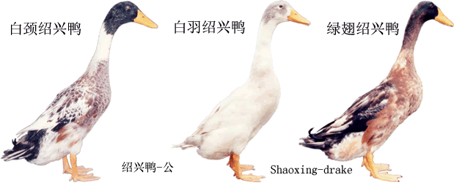 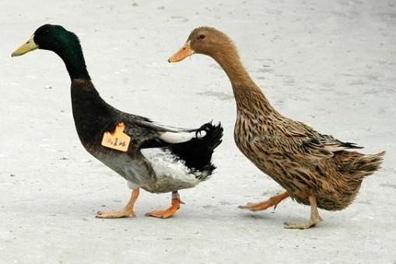

图5-1-11绍兴鸭 图5-1-12金定鸭

（二）肉鸭品种

1．北京鸭

北京鸭是世界上最优良的肉鸭品种，是著名的北京烤鸭原料。原产于我国北京近郊，在我国除北京、天津、上海、广州饲养较多外，全国各地均有分布。

（1）外貌特征。羽毛洁白、紧密，体躯长而宽，头大，眼睛明亮，呈深灰蓝色，喙、趾、蹼均呈橘红色，胸部丰满，腿短。如图5-1-13所示

（2）生产性能。成年公鸭重3.5～4千克，母鸭重3～3.5千克。开产日龄150～180 d。选育的鸭群年产蛋量为200～240枚，蛋重90～95 g。蛋壳白色。公母配种比例1：4～6，受精率90％以上。北京鸭有较好的肥肝性能，填肥2～3周，肥肝重可达300～400 g。

2．瘤头鸭

瘤头鸭又称疣鼻鸭，中国俗称番鸭。原产于南美洲和中美洲的热带地区。

（1）外貌特征。瘤头鸭体形前宽后窄呈纺锤状，体躯与地面呈水平状态。喙基部和眼周围有红色或黑色皮瘤，雄鸭比雌鸭发达。喙较短而窄，呈“雁形喙”。头顶有一排纵向长羽，受刺激时竖起呈刷状。如图5-1-14所示

（2）生产性能。成年公鸭体重3.40 kg，母鸭2.0 kg。母鸭180～210 d开产，年产蛋量一般为80～120枚，高产的达150～160枚。蛋重70～80 g，蛋壳玉白色。公母配种比例1：6～8，受精率85％～94％，

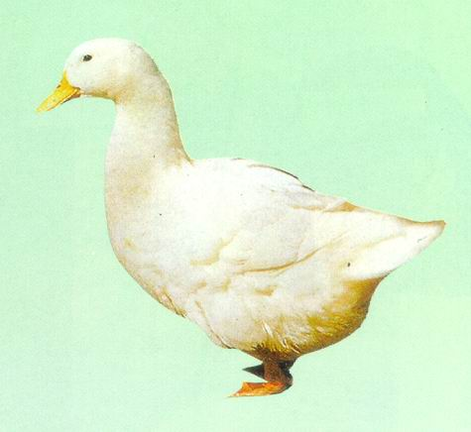 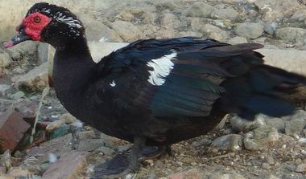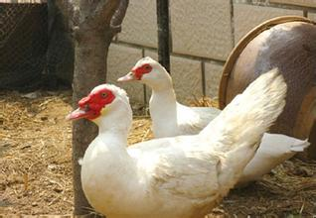

图5-1-13北京鸭 图5-1-14瘤头鸭

3．狄高鸭

狄高鸭是澳大利亚狄高公司引入北京鸭，选育而成的大型肉鸭配套系。20世纪80年代引入我国。

（1）外貌特征。狄高鸭的外形与北京鸭相似。全身羽毛白色。头大颈粗，背长宽，胸宽，尾稍翘起，性羽2～4根，如图5-1-15所示。

（2）生产性能。年产蛋量200～230枚，平均蛋重88 g，蛋壳白色。商品肉鸭7周龄体重3.0 kg，肉料比1：2.9～3.0。公母配种比例1：5～6，受精率90％以上，受精蛋孵化率85％左右。

4．樱桃谷鸭

樱桃谷鸭原产于英国，由英国樱桃谷农场有限公司利用北京鸭与英国当地鸭种杂交选育而成，是世界著名的瘦肉型鸭。

（1）外貌特征。成年鸭羽毛洁白；头大，额宽，鼻脊较高，喙呈橙黄色、稍凹略短于北京鸭；颈平而粗短，翅膀强健，紧贴躯干；背部宽而长，从肩向尾稍斜，胸宽肉厚；腿粗而短呈橘红色。如图5-1-16所示。

（2）生产性能。樱桃谷鸭体形较大，成年体重公鸭4.0～4．5 kg，母鸭3．5～4．0 kg。父母代群母鸭性成熟期26周龄，年平均产蛋210～220枚。商品代肉鸭28日龄体重即可达1．7 kg以上，48～50日龄体重已达到3～3．3 kg。

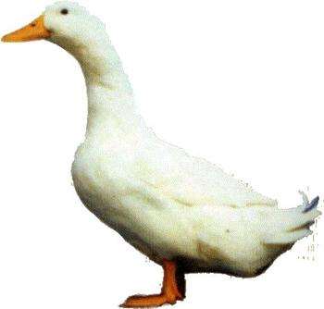 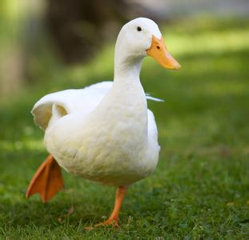

图5-1-15狄高鸭 图5-1-16樱桃谷鸭

（三）肉蛋兼用型鸭品种

1．高邮鸭

高邮鸭原产于江苏高邮、宝应、兴化一带，为肉蛋兼用鸭。

（1）外貌特征 母鸭全身羽毛褐色，有黑色细小斑点，如麻雀羽；胫、蹼灰褐色。公鸭体型较大，背阔肩宽。头颈上半段羽毛为深孔雀绿色，背、腰、胸为褐色芦花毛，臀部黑色，腹部白色。喙青绿色，趾蹼均为桔红色。如图5-1-17所示。

（2）生产性能 高邮鸭开产日龄为110～140 d，年产蛋140～160枚，高产群可达180枚。平均蛋重76 g。成年体重公鸭2．3～2．4 kg，母鸭2．6～2．7 kg。放牧条件下70日龄体重达1．5 kg左右，较好的饲养条件下70日龄体重可达1．8～2．0 kg。

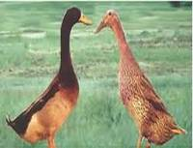

图5-1-17高邮鸭

三、鸭的生活习性分析

1．喜水合群 喜欢在水中洗浴、嬉戏、觅食和求偶交配。性情温顺，合群性很强，极少单独行动。

2．杂食性 食性广，无论精、粗、青绿饲料都可作鸭的饲料。

3．耐寒怕热 体表绒羽浓密，保温性好，可耐0度左右的低温；炎热天气生产性能降低。

4．反应灵敏、生活有规律 反应灵敏，容易接受训练和调教。生活规律一经形成就不易改变。

5．抗性强、胆小易惊 鸭对不同的气候和环境的适应能力较鸡强，生活力和抗病力较强。但是，鸭怕惊动，受惊后产蛋率下降。